Система регистрации участия детей в соревнованиях

База состоит из 3 разделов:
1. Администрирование
2. Данные
3. Отчеты
В администрировании (Слайд 3) можно Добавить школьное/муниципальное учреждение (вкладка «Территории»)

Для этого нужно перейти в Администрирование – Территории, нажать кнопку «Добавить»,
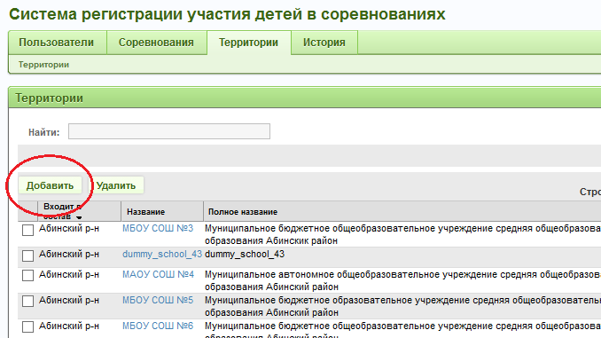
и заполнить (СЛАЙД 4): Уровень, Сокращенное название образовательного учреждения по уставу, Полное название образовательного учреждения по уставу ,Входит в состав ,Адрес, Телефон, E-mail.
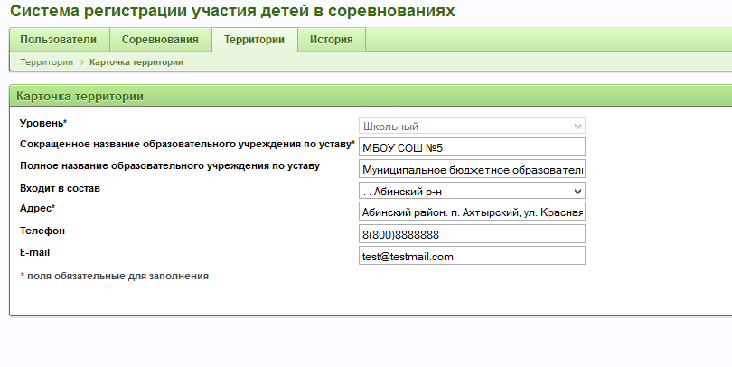
В разделе Данные (Слайд 5) можно:
- посмотреть/добавить/редактировать результаты соревнований в карточке результата (вкладка «Результаты соревнований»)
Можно использовать фильтры для того, чтобы сузить рамки поиска (СЛАЙД 6, СЛАЙД 7, СЛАЙД 8)

для того чтобы добавить вручную результат соревнования нужно во вкладке «Результаты соревнований») нажать кнопку «Добавить»
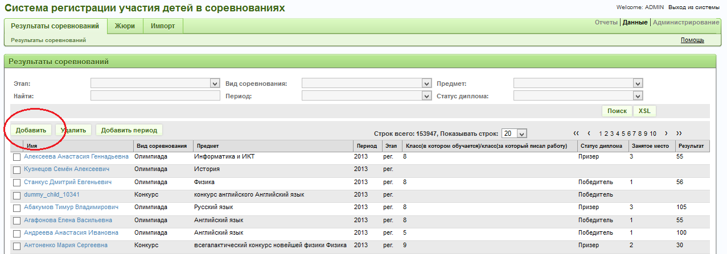
и заполнить поля в карточке информации (СЛАЙД 9)
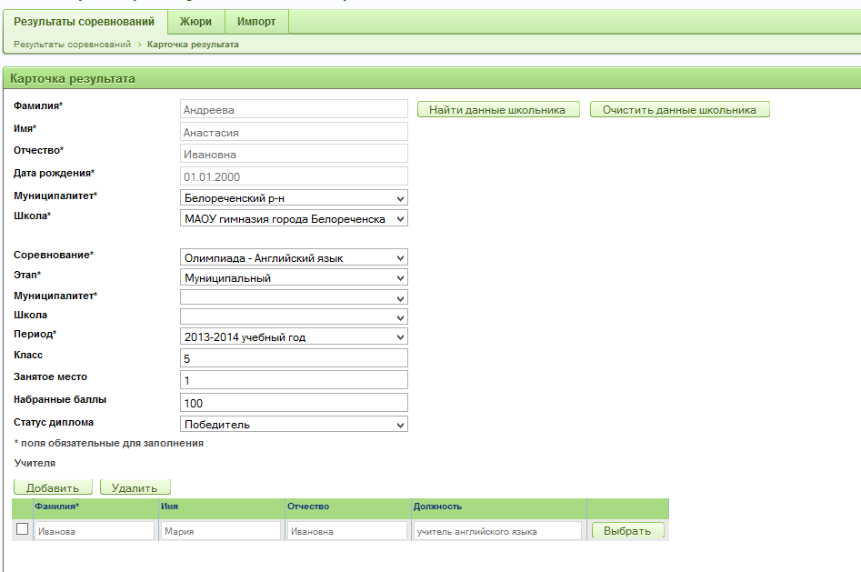
Если Школьник впервые участвует в соревнованиях, то он добавляется в базу.
Если уже существует в базе, то его можно добавить через кнопку «Найти данные школьника»
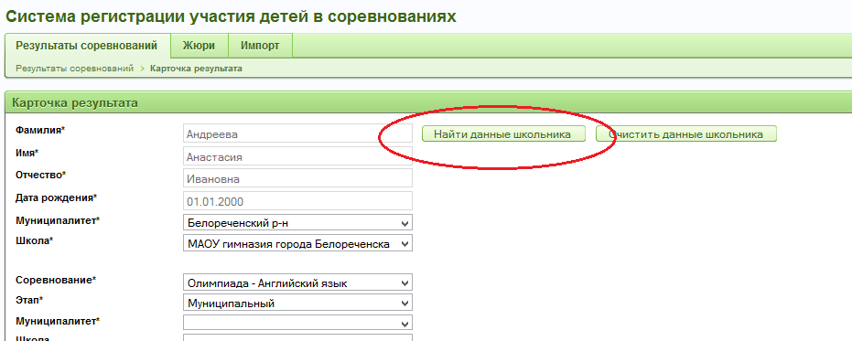

(СЛАЙД 10)
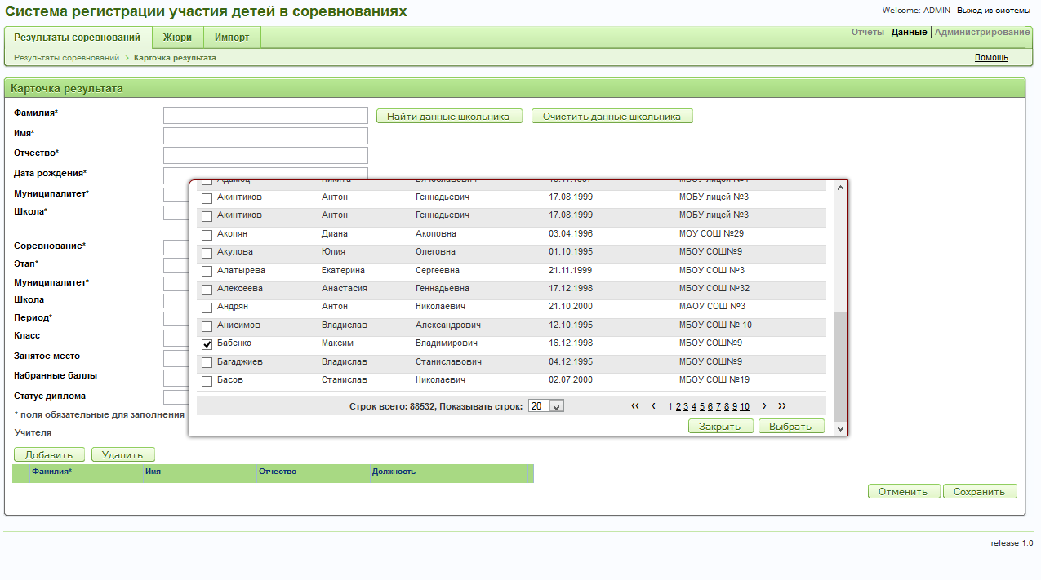
Замечание: Муниципалитет/Школа в первом блоке относится к месту обучения школьника, Муниципалитет/Школа во втором - к месту проведения соревнования.

Так же в карточке результата можно добавить учителей, которые подготавливали ученика к соревнованию

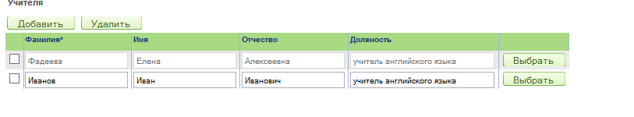

Также в разделе Данные можно добавить/редактировать состав жюри (вкладка «Жюри») (СЛАЙД 11)
Чтобы добавить состав жюри нужно нажать кнопку «Добавить»
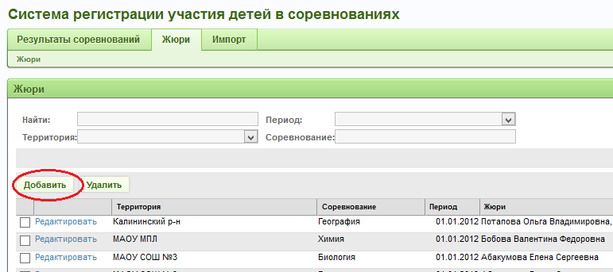

и заполнить поля в карточке жюри (СЛАЙД 12)
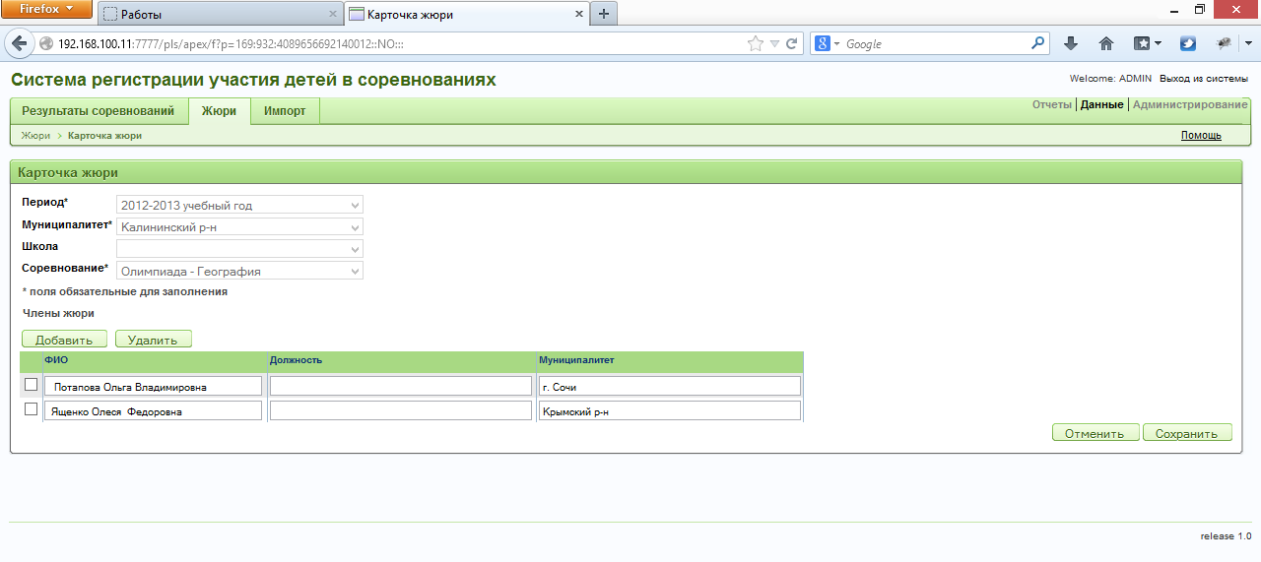
В системе для ускорения ввода результатов соревнований реализован импорт (СЛАЙД 13) из CSV.
Формат файла можно всегда узнать нажав кнопку «Пример файла»

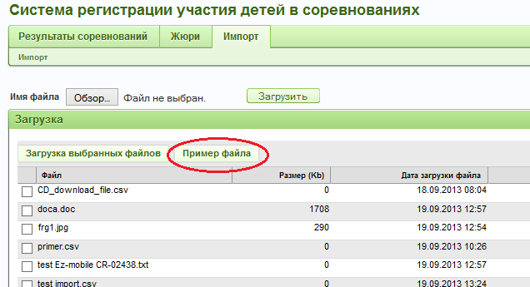
Для импорта данных нужно составить CSV файл правильного формата (например в MS Excel – Сохранить как – CSV (разделитель запятые) )
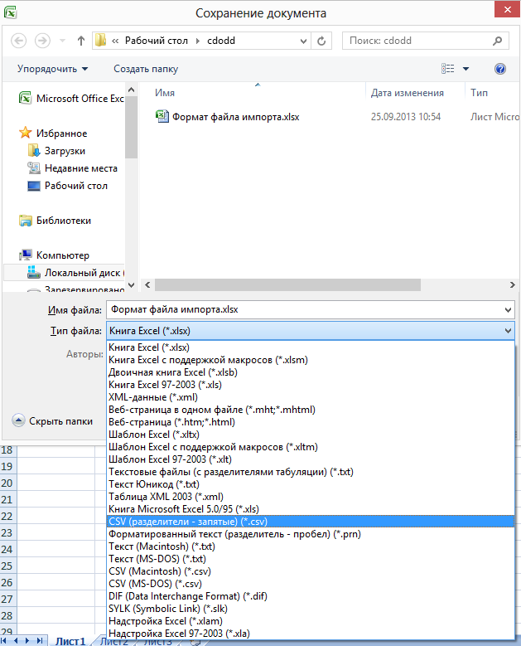

Импорт проходит в 3 этапа
1. Заполнение и сохранение файла импорта
(СЛАЙД 14)
2. Нажат кнопку «Обзор», выбрать нужный файл, нажать кнопку «Загрузить»
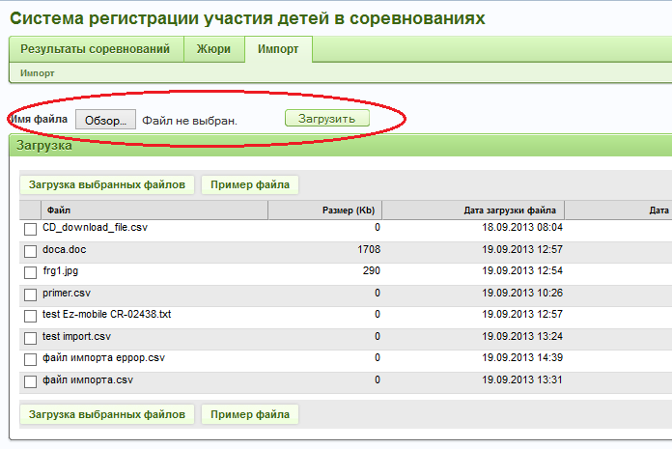

3. Выбор одного или нескольких файлов импорта в окне Загрузка, нажать кнопку «Загрузка выбранных файлов»

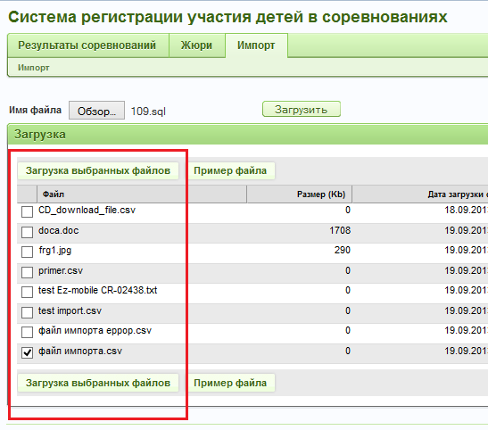

После корректно проведенной загрузки статус файла измениться на Полностью загружен в БД

Формат файла (СЛАЙД 15)

Олимпиада,Математика,2012, Брюховецкий р-н, МБОУ СОШ № 1,Региональный,Иванов,Иван,Иванович,01.01.1999,M,Брюховецкий р-н,МБОУ СОШ № 1,5,96,Призер,8-7,Петров,Петр,Петрович,Учитель астрономии,Брюховецкий р-н,МБОУ СОШ № 1,
Расшифровка
'Олимпиада' --вид соревнования
'Математика' -- предмет
'2012' -- год начала периода
'Брюховецкий р-н,' -- муниципалитет проведения соревнования
'МБОУ СОШ № 1,' -- место проведения соревнования
'Региональный' -- название этапа
'Иванов'
'Иван'
'Иванович'
'01.01.1999' -- год рождения
'M' -- пол
'Брюховецкий р-н' -- район школы
'МБОУ СОШ № 1' -- школа ученика
'5' -- занятое место
'96' -- баллы
'Призер' -- вид диплома
'8-7, -- для какого/каких классов соревнование
'Петров' --фамилия учителя
'Петр' --имя
'Петрович' --отчество
'Учитель астрономии' --должность
'Брюховецкий р-н,'; -- муниципалитет работы
'МБОУ СОШ № 1,'; -- место работы

Для отображения результатов соревнований существует Раздел Отчеты (СЛАЙД 16)

Отчет Школьники (СЛАЙД 17) отображает список Учеников.
Можно использовать фильтры для того, чтобы сузить рамки поиска (СЛАЙД 17, СЛАЙД 19)

При нажатии на ФИО школьника открывается Результат соревнований со списком соревнований в которых школьник принимал участие. (СЛАЙД 20)

Отчет Итоговые результаты (СЛАЙД 21) отображает количество участий на школьном / муниципальных уровнях. Также реализована возможность использовать фильтры (Слайд 22).

Отчет учителя (СЛАЙД 23) отображает учителей, подготавливающих учеников. В отчете предусмотрено использование фильтров (СЛАЙД 24, СЛАЙД 25).

При нажатии на ФИО учителя открывается Результат соревнований со списком соревнований в которых принимали участие школьники, которых готовил этот учитель. (СЛАЙД 26).

